**«Скажи деменции «СТОП!»**

Заявка на финансирование гуманитарного проекта

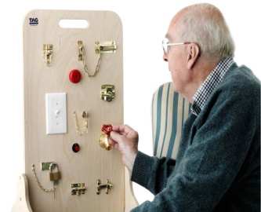

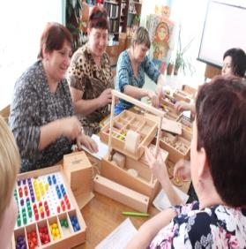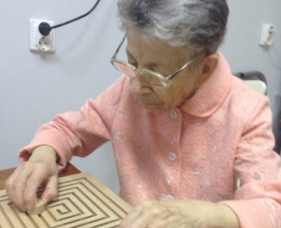

|  |  |
| --- | --- |
| 1.   **Наименование проекта:** «Скажи деменции «СТОП!» | |
| 2.   **Срок реализации проекта:**12 месяцев | |
| 3.    **Организация** - **заявитель, предлагающая проект:**государственное учреждение «Территориальный центр социального обслуживания населения Городокского района» | |
| 4.**Цель проекта:**создание реабилитационной площадки для проведения комплекса мероприятий, направленных на профилактику преддементных и дементных состояний у граждан пожилого возраста | |
| 5.**Задачи, планируемые к выполнению в рамках реализации проекта:**  - оборудование помещения для проведения занятий с целевой группой;  - разработка рекомендаций для пожилых граждан о принципах правильного питания, отказа от вредных привычек, выработка стрессоустойчивости, регулярных физических тренировок и т.д.;  - разработка игровых занятий по профилактике деменции;  - организация деятельности с целевой группой по различным видам терапии: изотерапия, музыкотерапия, трудотерапия и т.д.;  - организация работы с лицами, осуществляющими уход за пожилыми людьми с деменцией в семье;  - повышение осведомленности населения о деменции как одной из важнейших проблем пожилых людей и создание условий по улучшению качества жизни пожилых граждан | |
| **6. Целевая группа:** граждане пожилого возраста, имеющие когнитивные расстройства, утратившие в той или иной степени, ранее усвоенные знания и практические навыки, а также пожилые граждане в преддементном состоянии | |
| **7. Краткое описание мероприятий в рамках проекта:**  - проведение диагностики среди граждан пожилого возраста для определения степени утраты у них когнитивных функций;  - закупка оборудования и оснащение помещения для проведения занятий с целевой группой;  - разработка и распространение информационных буклетов, памяток по профилактике деменции;  - разработка и реализация плана мероприятий по профилактике деменции у пожилых граждан;  - разработка и реализация программы по сохранению памяти и мышления у пожилых людей посредством использования различных средств терапии;  - обучение целевой группы игровым формам профилактики деменции;  - проведение мастер-классов по уходу за пожилыми людьми с деменцией.  - распространение информации о проводимых мероприятиях, в рамках проекта, в средствах массовой информации (печатные издания, телевидение, радио, социальные сети) | |
| **8.   Общий объем финансирования**(в долларах США): **15 000** | |
| Источник финансирования | Объем финансирования (в долларах США) |
| Средства донора | **14000** |
| Софинансирование | **1000** |
| **9. Место реализации проекта (область/район, город):** Витебская область, Городокский район, г.Городок, отделение дневного пребывания для граждан пожилого возраста государственного учреждения «Территориальный центр социального обслуживания населения Городокского района» | |
| **10.** **Контактное лицо:** Долгова Дарья Вадимовна, специалист по социальной работе отделения дневного пребывания для граждан пожилого возраста государственного учреждения «Территориальный центр социального обслуживания населения Городокского района»  телефон: 802139 5-48-94, адрес электронной почты: [tcson@gorodok.vitebsk-region.gov.by](mailto:tcson@gorodok.vitebsk-region.gov.by) | |

|  |  |
| --- | --- |
| 1.   **Name of the project:** “Say to dementia “STOP!” | |
| 2.   **Project implementation period:** 12 months | |
| 3.    **Organization - applicant proposing the project:** State Institution "Territorial Center for Social Services for the Population of the Gorodok District" | |
| 4.**Objective of the project:** creation of a rehabilitation site for a set of measures aimed at preventing pre-dementia and dementia conditions in elderly citizens | |
| 5.**Tasks planned for implementation within the framework of the project:**  - equipping the premises for conducting classes with the target group;  - development of recommendations for senior citizens on the principles of proper nutrition, giving up bad habits, developing stress resistance, regular physical training, etc.;  - development of gaming activities for the prevention of dementia;  - organization of activities with the target group for various types of therapy: isotherapy, music therapy, occupational therapy, etc.;  - organization of work with persons caring for elderly people with dementia in the family;  - raising public awareness of dementia as one of the most important problems of older people and creating conditions to improve the quality of life of older citizens | |
| **6. Target group:** elderly citizens with cognitive impairments who have lost, to one degree or another, previously acquired knowledge and practical skills, as well as elderly citizens in a pre-dementia state | |
| **7. Brief description of activities within the project:**  - conducting diagnostics among elderly citizens to determine the degree of loss of their cognitive functions;  - purchase of equipment and equipping the premises for conducting classes with the target group;  - development and distribution of information booklets, leaflets on the prevention of dementia;  - development and implementation of an action plan for the prevention of dementia in the elderly;  - development and implementation of a program to preserve memory and thinking in the elderly through the use of various means of therapy;  - training the target group in game forms of dementia prevention;  - conducting workshops on caring for the elderly with dementia;  - dissemination of information about ongoing activities, within the framework of the project, in the media (print, television, radio, social networks) | |
| **8.   Total Funding (US$):** 15 000 | |
| Source of financing | Amount of financing (in US dollars) |
| Donor funds | **14000** |
| Co-financing | **1000** |
| **9. Location of the project (region/district, city):** Vitebsk region, Gorodok district, Gorodok, day care department for elderly citizens of the state institution "Territorial center of social services for the population of the Gorodok district" | |
| **10.** **The contact person:** Dolgova Darya Vadimovna, social work specialist of the day care department for elderly citizens of the state institution "Territorial Center for Social Services for the Population of the Gorodok District"  telephone: 802139 5-48-94, E-mail: [tcson@gorodok.vitebsk-region.gov.by](mailto:tcson@gorodok.vitebsk-region.gov.by) | |